利用React来创建插入新元素

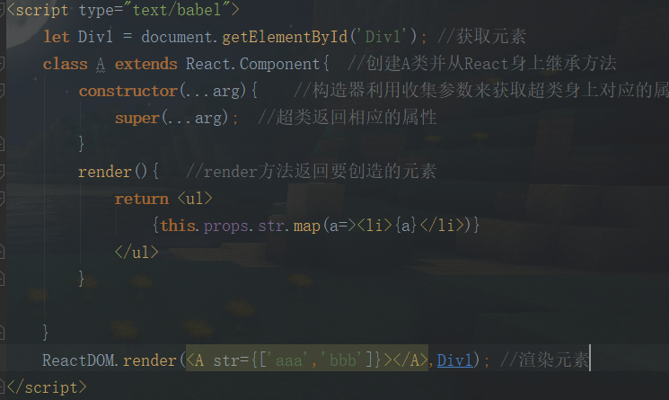

Exports 导出 require 导入 module批量导出

NodeJS中的模块化

借鉴seaJS，引入（require）

Ps：如果引入的模块在当前目录下，必须要加“./”，因为NodeJS中存在系统模块，“./”便于系统判断。

不过可以创建名为“node_modules”的文件夹，在这个文件夹中的模块在引用时不需要添加“./”

ES6模块化

Import 引入 export 导出

引入目录同上也需要添加“./”

NodeJS

输出 exports.xx = xxx module.exports = {x：x}

引入 let xx = require(“….”)

ES6

输出 export {}

引入 import xx from “…”

Babel预解析

1. 在目录文件夹创建package.json文件（利用npm init）
2. 在目录下创建“js”文件夹，在其中存放需要被解析的文件
3. 在目录文件夹创建“.babelrc”文件，其中配置

{  
 "presets": [  
 "env"  
 ]  
}

1. 在package.json文件中的scripts中添加“build”：“babel js（为需解析文件所在的文件夹，可变） –d build”
2. 运行命令 npm run build ，解析完成文件

PS：babel无法正常解析JS模块，只会将其解析为类似于seaJS的语法，但是仍不能直接运行